

Администрация

Бутурлиновского городского поселения
Бутурлиновского муниципального района
Воронежской области

Постановление

от 16.08.2012 г. № 382
г. Бутурлиновка
Об утверждении архитектурных решений нестационарных торговых объектов, размещаемых на новых участках на территории Бутурлиновского городского поселения

В соответствии с решением Совета народных депутатов Бутурлиновского городского поселения от 14.05.2012 года № 133 «Об утверждении положения о порядке размещения нестационарных торговых объектов на территории Бутурлиновского городского поселения»,

ПОСТАНОВЛЯЮ:

1. Утвердить архитектурные решения нестационарных торговых объектов, размещаемых на новых участках на территории Бутурлиновского городского поселения, согласно приложению.
2. Настоящее постановление вступает в силу со дня его опубликования в официальном периодическом печатном издании «Вестник муниципальных правовых актов Бутурлиновского городского поселения Бутурлиновского муниципального района Воронежской области».
3. Контроль за исполнением настоящего постановления оставляю за собой.

Исполняющий обязанности
главы Бутурлиновского
городского поселения А.М. Иванников

Приложение
к поставлению администрации
Бутурлиновского городского поселения
от 16.08.2012 г. № 382

Архитектурные решения нестационарных торговых объектов, размещаемых на новых участках на территории Бутурлиновского городского поселения.

Торговая зона № 7:

Киоск с остановочным навесом, расположенный по адресу: Воронежская область, город Бутурлиновка, улица Блинова, ост. Автовокзал:

Характеристика конструктивных элементов (для торговой зоны № 7 и № 8):

- Стены: полиэстр, цвет бежевый;
- цокольная часть: полиэстр, цвет — коричневый;
- фриз: полиэстр, цвет белый;
- навес перед киоском (глубина = 1700) + ост.навес;
сотовый поликарбонат Selex 8 мм;
- урны (2 шт.);
- светильник шар, пластиковый D=250 мм (4 шт.);
- перфорация с инсоляцией (одна сторона);
- зеркала (2 шт.);
- буквы: пленка Оракал (1 комплект);
- баннер 3000*1600 (1 шт.),
баннер 1300*1600 (1 шт.);
- светодиодные прожекторы (4 шт.).

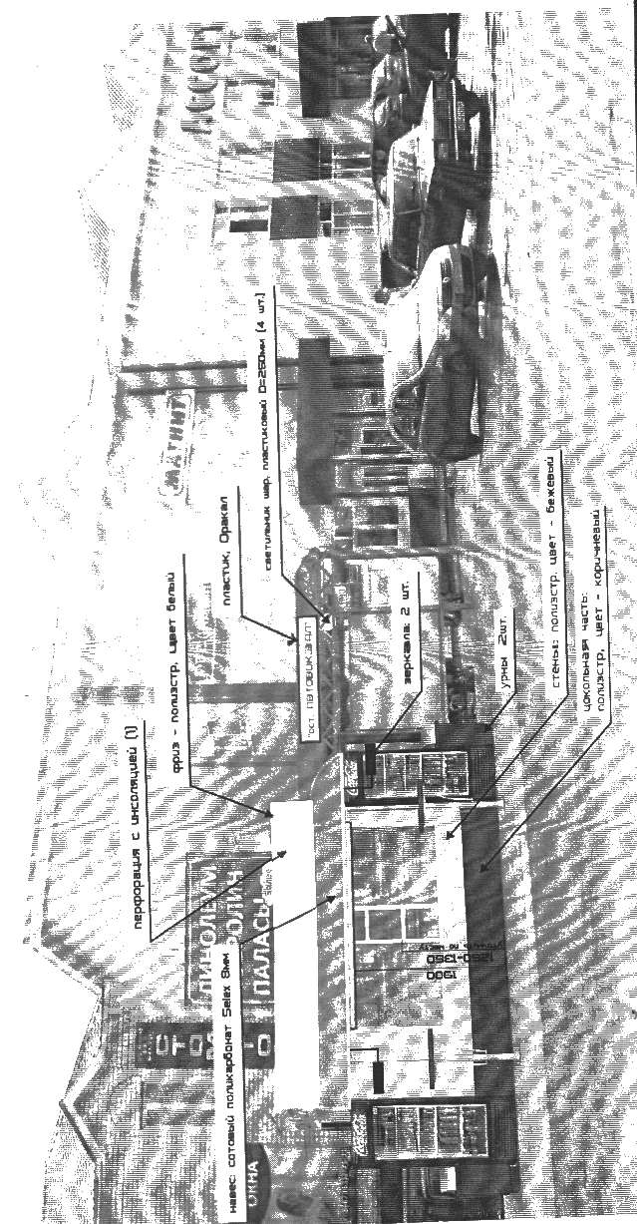

Схема размещения киоска с остановочным навесом

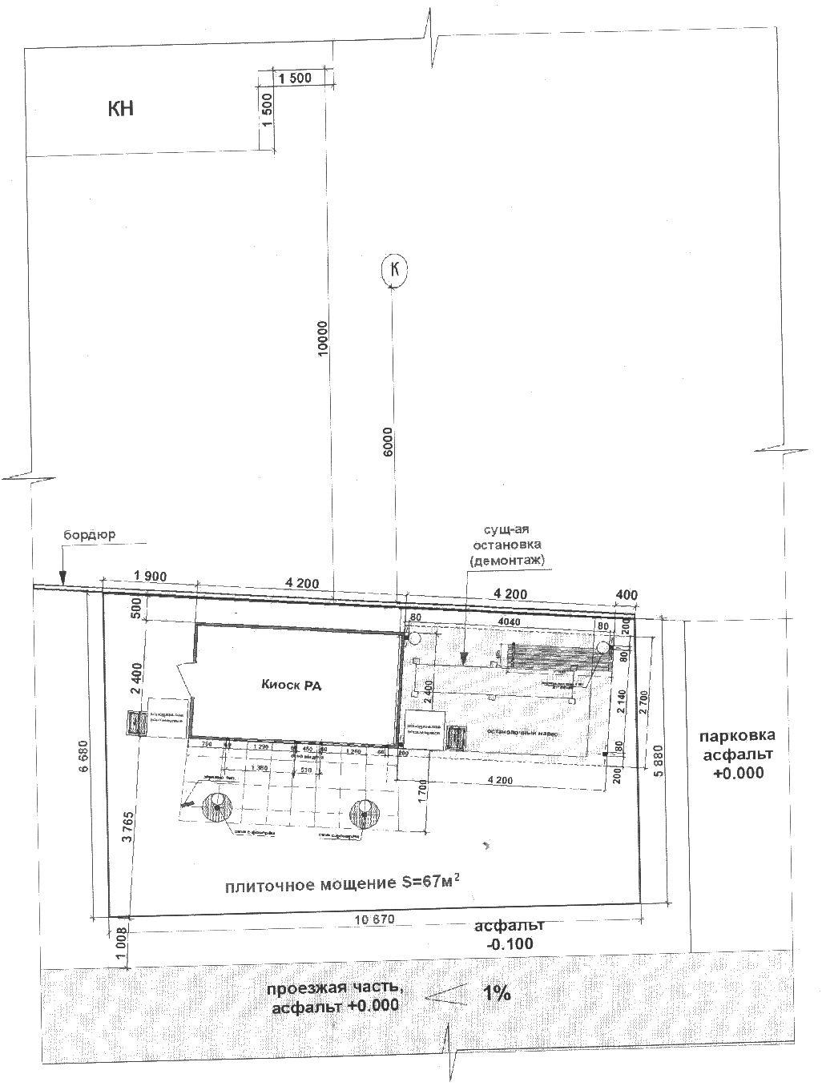

Торговая зона № 8

Киоск с остановочным навесом, расположенный по адресу: Воронежская область, город Бутурлиновка, улица Блинова, ост. Рынок:

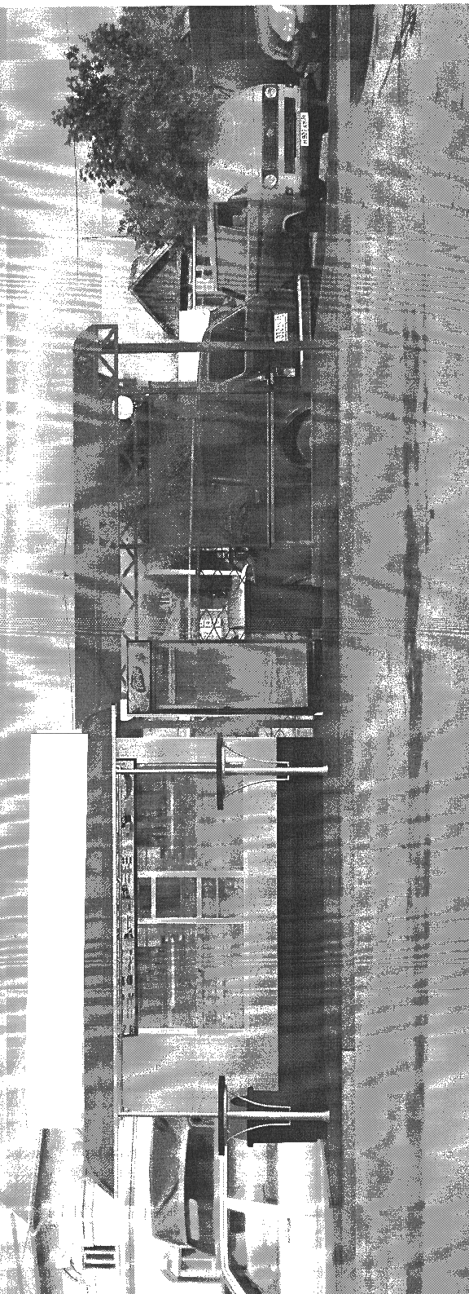

Схема размещения киоска с остановочным навесом

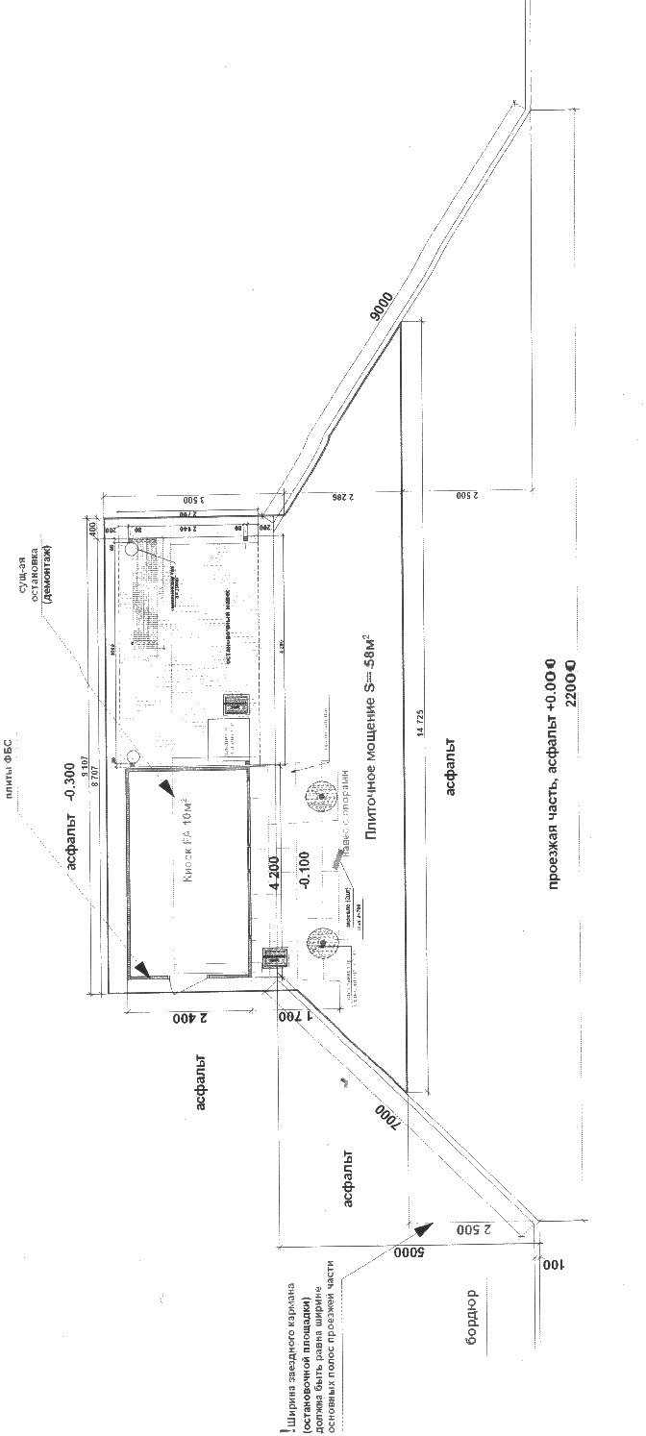

Вписание киоска с остановочным навесом (для торговой зоны № 7 и № 8):

